Bag selv: Kanelgifler

Fremgangsmåde:
Rul dejen ud så den måler ca. 50 x 30 cm og del den på midten, så du har to lige store stykker dej. Fordel de 350 g kanelremonce på de to stykker. Rul stykkerne sammen til en pølse og skaer dem i 10 lige store stykker (20 stk. i alt). Fordel dem på en bageplade (10 stk. på pladen af gangen) og bag dem ved 180 °C i ca. 12 min. Du kan med fordel pensle dem med aeg inden bagning.

Pakken indeholder: 1 kg faerdig dej
350 g kanelremonce
Ingredienser:
Hvedemel, sukker, vand, palmeolie, aeg, raps- olie, modificeret Stivelse, haevemiddel: (E450, E500), kanel, vallepulver (maelk), fedtfattig kvark pulver, hvedegluten, emulgator: (E472b, E477, E322 (soja), salt, aroma, maelkeprotein, antiklumpningsmiddel: E341, fortykningsmiddel: E464, glukosesirup, skummetmaelkspulver, en- zymer, naturlig aroma, vitamin A

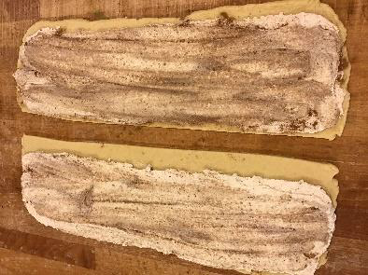
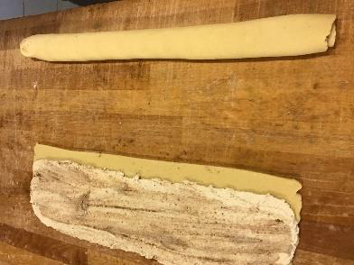
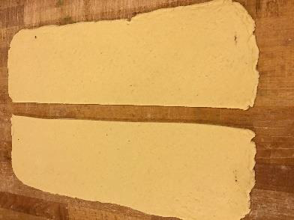
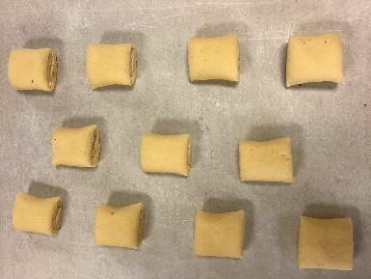

1. 2. 3. 4.

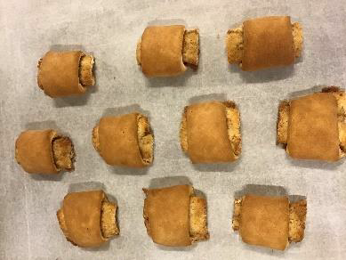

5.

